Användarens profil
Tjänstekontraktsbeskrivning

Utgåva PA5
2014-10-25

Revisionshistorik

Version | Revision Datum | Komplett beskrivning av ändringar | Ändringarna gjorda av | Definitiv revision fastställd av
PA-1 | 2012-03-12 | Första utgåva | Anders Larsson | <namn>
PA-2 | 2013-08-05 | Förändringar för 2.o av kontrakt | Anders Larsson
PA-3 | 2014-03-12 | Exponering av ”flaggor” för aviseringsinställningar | Anders Larsson
PA-4 | 2014-04-23 | Ny interaktion GetSubjectOfCare | Anders Larsson
PA-5 | 2014-10-25 | Ny interaktion GetUserProfileByAgent | Anders Larsson

Innehållsförteckning
1. Inledning 4
2. Användningsfall 6
3. Domänschema 7
4. Informationssäkerhet 9
5. Versionsinformation 10
6. Generella regler 11
7. GetUserProfile 12
8. GetSubjectOfCare 14
9. GetUserProfileByAgent 16

Inledning

Detta är beskrivningen av tjänstekontrakten i tjänstedomänen itintegration:userprofile (huvuddomän ”IT Integration”, underdomän ”User Profile”). Den svenska benämningen är ”Användarens profil”.

Tjänstedomänen omfattar tjänstekontrakt för att administrera en användarprofil för en invånare. Tjänstekontrakten avser att realisera de för tjänstedomänen definierade användningsfallen. Användarens profil är en sk stödtjänst av kategorin entitetstjänst. Tjänsten kan nyttjas av andra entitetstjänster eller aggregerade processtjänster för att stödja ett övergripande flöde.

Denna tjänstedomän specificeras och realiseras inom MVK, vilket också avspeglas i tjänstekontraktens namnrymnd. En skillnad mot nationella tjänstekontrakt (RIV), som både är konsument- och producentoberoende, är att MVK förutsetts vara producent av tjänsten. Designen av tjänstedomänen har också i viss mån utgått från befintlig MVK som informationsförsörjare. Initialt kommer tjänsten också primärt att konsumeras av MVK-specifika konsumenter. Inom utvecklingen av MVK finner vi det ändå av vikt att vara följsam mot RIV och arkitekturledningens riktlinjer. Producerade tjänster inom MVK kan till en viss grad anses vara kandidater till nationella tjänstekontrakt. Tjänstekontraktet är därför kompatibelt med RIV Tekniska Anvisningar Basic Profile 2.1.

Tjänstekontraktsbeskrivningen är ett teknikoberoende, formellt regelverk som reglerar integrationskrav mellan parter (tjänstekonsumenter och tjänsteproducenter) med behov av elektronisk samverkan i ett speciellt syfte.

Tjänstekontraktsbeskrivningen är också ett viktigt underlag för skapande av de tekniska kontrakten (scheman och WSDL-filer).

Följande tekniska kontrakt används i denna tjänstedomän:

Filnamn | Namnrymnd
mvk_itintegration_userprofile_2.0.xsd | urn:mvk:itintegration:userprofile:2
GetUserProfileResponder_2.0.xsd | urn:mvk:itintegration:userprofile:GetUserProfileResponder:2
GetUserProfileInteraction_2.0_RIVTABP21.wsdl | urn:mvk:itintegration:userprofile:GetUserProfile:2:rivtabp21
GetSubjectOfCareResponder_2.0.xsd | urn:mvk:itintegration:userprofile:GetSubjectOfCareResponder:2
GetSubjectOfCareInteraction_2.0_RIVTABP21.wsdl | urn:mvk:itintegration:userprofile:GetSubjectOfCare:2:rivtabp21

Detta dokument kompletterar reglerna i de tekniska kontrakten. Tjänsteproducenter och tjänstekonsumenter ska m.a.o. följa såväl de maskintolkbara reglerna i de tekniska kontrakten, som de regler som uttrycks verbalt i detta dokument.
I arbetet har följande personer deltagit:

Anders Larsson, arkitekt, Softronic

Peter Bäck, arkitekt, Softronic

Lena Licke, systemutvecklare, Softronic

Susanne Lybeck, systemutvecklare, Softronic

Jonas Barkå, produktägarstöd, SLL

Användningsfall
Följande användningsfall realiseras i denna tjänstedomän

Visa användarens profil
Detta användningsfall omfattar att:
kunna visualisera relevant information om inloggad användare

Visa användarens folkbokföringsuppgifter
Detta användningsfall omfattar att:
Kunna presentera relevanta folkbokföringsuppgifter från ett register av personuppgifter

Domänschema
Domänschema för denna tjänst heter mvk_itintegration_userprofile. Schemat kan representeras i form av denna UML-modell:
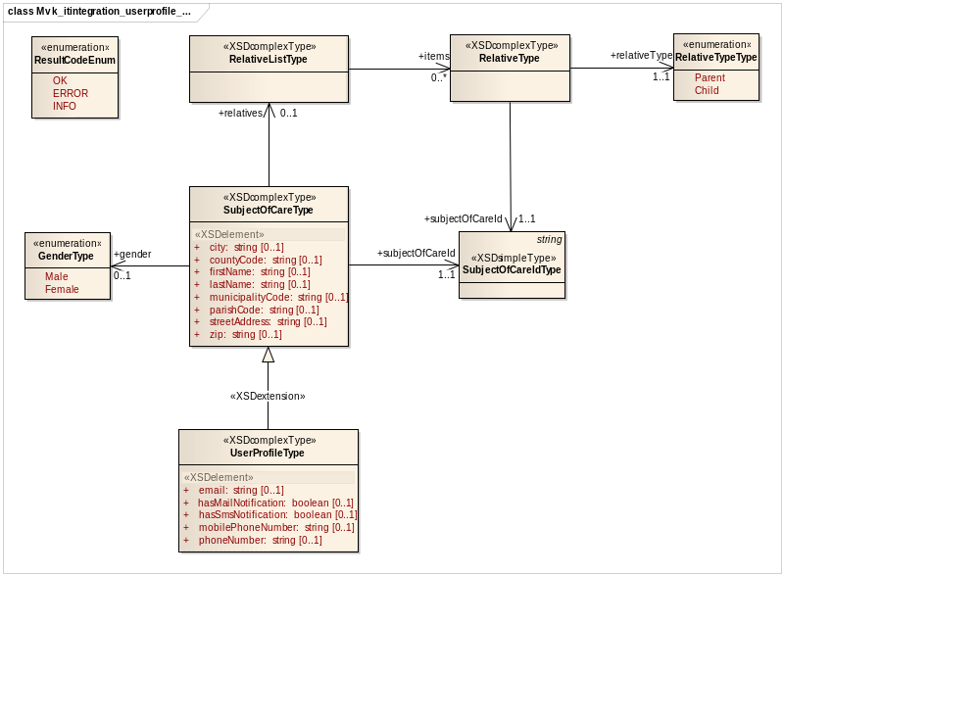
De flesta elementen i de olika typerna är optional i domänschemat. Anledningen till detta är att schemat ska vara återanvändbart för många olika interaktioner. Specifika fältregler kan sedan gälla för olika interaktioner och dokumenteras i anslutning till dessa, t ex om ett fält är mandatory i en specifik interaktion.
Nedan följer en beskrivning av typerna i schemat:

SubjectOfCareType
Klassen eller typen representerar uppgifter om en person, eller i detta sammanhang en vårdtagare.
Namn | Typ | Kommentar | Kardi-nalitet
subjectOfCareId | SubjectOfCareIdType | Person- eller samordningsnummer enl format:  ^[0-9]{8}[0-9pPtTfF][0-9]{3}$ | 1..1
firstname | Text |  | 0..1
lastname | Text |  | 0..1
gender | GenderType | Male / Female | 0..1
streetAddress | Text | Gatuadress | 0..1
countyCode | Text | Länskod | 0..1
municipalityCode | Text | Kommunkod | 0..1
parishCode | Text | Församlingskod | 0..1
zip | Text | Postnr | 0..1
city | Text | Postort | 0..1
relatives | RelativeListType | Uppgifter om familjebild | 0..1

UserProfileType
Klassen eller typen representerar uppgifter om användarens profil i MVK och utökar informationen i SubjectOfCare.
Namn | Typ | Kommentar | Kardi-nalitet
phoneNumber | Text | Telefonnummer dagtid | 0..1
mobilePhoneNumber | Text |  | 0..1
email | Text |  | 0..1
hasMailNotification | Boolean | Indikerar huruvida användaren vill ha notifieringar via mejl | 0..1
hasSmsNotification | Boolean | Indikerar huruvida användaren vill ha notifieringar via SMS | 0..1

RelativeType
Klassen eller typen representerar uppgifter om familjebild för invånaren.
Namn | Typ | Kommentar | Kardi-nalitet
subjectOfCareId | SubjectOfCareIdType | Personnummer för familjemedlem enl format:  ^[0-9]{8}[0-9pPtTfF][0-9]{3}$ | 1..1
relativeType | RelativeTypeType | Parent / Child | 1..1

GenderType
Typen är en enumeration som representerar användarens kön (Male / Female).

RelativeTypeType
Typen är en enumeration som representerar typ av släktskap (Parent / Child).

Informationssäkerhet
N/A

Versionsinformation
Detta är den andra versionen av tjänsten, men den första som exponeras externt. Version 1.0 används fortfarande för interna integrationer inom MVK.

Generella regler

Felhantering och statusrapportering
Vid ett tekniskt fel levereras ett generellt undantag (SOAP Exception). Exempel på felsituationer som rapporteras som tekniskt fel kan vara deadlock i databasen eller följdeffekter av programmeringsfel. Denna information bör loggas av tjänstekonsumenten. Informationen är inte riktad till användaren.
Användaren kommer enbart att se ”tekniskt fel – inte detaljinformation. Den riktar sig till systemförvaltaren.
Vid ett logiskt fel i tjänsterna levereras resultCode och resultText.
Syftet med resultText är att tjänstekonsumenten av tjänsten ska kunna visa upp informationen för invånaren.
resultCode kan vara:
OK
Transaktionen har utförts enligt uppdraget i frågemeddelandet.
INFO
Transaktionen har utförts enligt uppdraget i frågemeddelandet, men det finns ett meddelande som tjänstekonsumenten måste visa upp för invånaren.
ERROR
Transaktionen har INTE kunnat utföras enligt uppdrag i frågemeddelandet p.g.a. logiskt fel. Det finns ett meddelande som konsumenten måste visa upp.

GetUserProfile
Denna tjänsteinteraktion används för att hämta information om användarens profil. Tjänsteinteraktionen realiserar följande användningsfall:

”Visa användarens profil”

Frivillighet
N/A

Version
2.0

SLA-krav
N/A

Kategori | Värde | Kommentar
Svarstid
Tillgänglighet
Last
Aktualitet

Fältregler
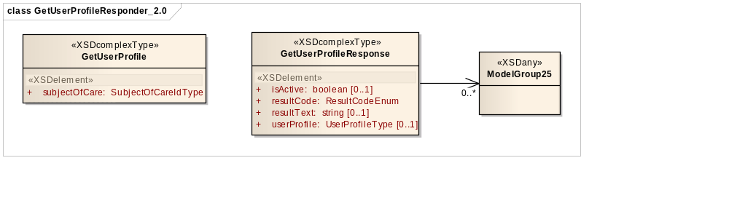
Namn | Typ | Kommentar | Kardi-nalitet
Begäran
subjectOfCare | SubjectOfCareIdType | Person- eller samordningsnummer enl format:  ^[0-9]{8}[0-9pPtTfF][0-9]{3}$ | 1..1
Svar
userProfile | UserProfileType | Ett element av typen UserProfileType | 0..1
userProfile.subjectOfCareId | SubjectOfCareIdType | Person- eller samordningsnummer enl format:  ^[0-9]{8}[0-9pPtTfF][0-9]{3}$ | 1..1
userProfile.firstname | Text |  | 0..1
userProfile.lastname | Text |  | 0..1
userProfile.gender | GenderType | Male / Female | 0..1
userProfile.streetAddress | Text | Gatuadress | 0..1
userProfile.countyCode | Text | Länskod | 0..1
userProfile .zip | Text | Postnr | 0..1
userProfile .city | Text | Postort | 0..1
userProfile.phoneNumber | Text | Telefonnummer dagtid | 0..1
userProfile.mobilePhoneNumber | Text |  | 0..1
userProfile.email | Text |  | 0..1
userProfile.hasMailNotification | Boolean | Indikerar huruvida användaren vill ha notifieringar via mejl | 0..1
userProfile.hasSmsNotification | Boolean | Indikerar huruvida användaren vill ha notifieringar via SMS | 0..1
isActive | Boolean | Indikerar huruvida invånarens konto i MVK är aktivt eller inte | 0..1
resultCode | Kodverk |  | 1..1
resultText | Text |  | 0..1

Regler
Det är endast de fält som anges ovan som returneras i denna interaktion, alltså INTE alla person- och profiluppgifter enligt domänschema ovan.
Om invånare har ett aktivt konto returneras en userProfile enligt fältreglerna ovan. Flaggan isActive sätts till true. Uppgifter om telefon, mobiltelefon, samt epost förutsätter att användaren har matat in dessa. Övriga fält hämtas från tjänst för personuppgift.
Om invånare saknar konto returneras ingen userProfile. Flaggan isActive returneras inte heller. Däremot sätts resultCode till INFO och relevant meddelande i resultText.
Om invånare har ett konto men det av någon anledning är inaktivt returneras en userProfile, men det enda fältet som returneras är subjectOfCareId. Flaggan isActive sätts till false och resultCode sätts till INFO och relevant meddelande i resultText.

Tjänsteinteraktion
GetUserProfileInteraction_2.0_RIVTABP21.wsdl
GetUserPofileResponder_2.0.xsd

GetSubjectOfCare
Denna tjänsteinteraktion används för att hämta användarens folkbokföringsuppgifter. Tjänsteinteraktionen realiserar följande användningsfall:

”Visa användarens folkbokföringsuppgifter”

Frivillighet
N/A

Version
2.0

SLA-krav
N/A

Kategori | Värde | Kommentar
Svarstid
Tillgänglighet
Last
Aktualitet

Fältregler
Namn | Typ | Kommentar | Kardi-nalitet
Begäran
subjectOfCare | SubjectOfCareIdType | Person- eller samordningsnummer enl format:  ^[0-9]{8}[0-9pPtTfF][0-9]{3}$ | 1..1
Svar
subjectOfCare | SubjectOfCareType | Ett element av typen SubjectOfCareType | 0..1
subjectOfCare.subjectOfCareId | SubjectOfCareIdType | Person- eller samordningsnummer enl format:  ^[0-9]{8}[0-9pPtTfF][0-9]{3}$ | 1..1
subjectOfCare.firstname | Text |  | 1..1
subjectOfCare.lastname | Text |  | 1..1
subjectOfCare.gender | GenderType | Male / Female | 1..1
subjectOfCare.streetAddress | Text | Gatuadress | 0..1
subjectOfCare.countyCode | Text | Länskod | 1..1
subjectOfCare.municipalityCode |  | Kommunkod | 1..1
subjectOfCare.parishCode |  | Församlingskod | 1..1
subjectOfCare.zip | Text | Postnr | 0..1
subjectOfCare.city | Text | Postort | 0..1
subjectOfCare.relatives | RelativeListType | Uppgifter om familjebild | 0..1
unregisterCode | Text | Indikerar om invånaren är avliden | 0..1
resultCode | Kodverk |  | 1..1
resultText | Text |  | 0..1

Regler
Om en invånare har skyddad identitet kommer inte fälten streetAddress, zip och city att returneras. Invånarens namn kommer att vara ”Personuppgift Skyddad”. Fälten countyCode, municipalityCode, samt parishCode kommer att vara fingerade. Undantaget är invånare i Stockholms län som fortfarande returnerar sin korrekta countyCode (01).
Ibland kan ett annat subjectOfCareId returneras än det man frågat med. Det kan t ex röra sig om att en invånare bytt personnummer. Det kan också vara ett sk reservnummer som returneras. Det kan t ex handla om en invånare som flyttat utomlands men fortfarande är folkbokförd i Sverige. Fälten countyCode, municipalityCode, samt parishCode kommer att vara fingerade för en sådan person.
I fältet firstName kommer invånarens samtliga förnamn att returneras. Formatet för ett förnamn kan t ex vara:
- Nils/Gunnar/Erik
Tilltalsnamnet omges av tecknet ”/” och är i detta fall således ”Gunnar”.
Familjebilden som returneras i fältet relatives är i denna version begränsad till ett barns vårdnadshavare. Det är med andra ord endast om man frågar efter ett barns uppgifter som man kan få dess vårdnadshavare i retur.
Fältet unregisterCode indikerar huruvida invånaren är avliden. Om invånaren är avliden är unregisterCode = ”1”, annars är fältet blankt.

Tjänsteinteraktion
GetSubjectOfCareInteraction_2.0_RIVTABP21.wsdl
GetSubjectOfCareResponder_2.0.xsd

GetUserProfileByAgent

Denna tjänsteinteraktion används för att hämta information om användarens profil i ombudsläge, dvs en invånares profil givet ett visst ombud t ex ett barns profiluppgifter baserat på vårdnadshavarens identitet. Tjänsteinteraktionen realiserar följande användningsfall:

”Visa användarens profil i ombudsläge”

Frivillighet
N/A

Version
2.0

SLA-krav
N/A

Kategori | Värde | Kommentar
Svarstid
Tillgänglighet
Last
Aktualitet

Fältregler
Namn | Typ | Kommentar | Kardi-nalitet
Begäran
subjectOfCareId | SubjectOfCareIdType | Ombudets person- eller samordningsnummer enl format:  ^[0-9]{8}[0-9pPtTfF][0-9]{3}$ | 1..1
objectId | Text | Anonymiserat id för den invånare som ombudet agerar ombud för | 1..1
Svar
agentName | Text | Ombudets namn | 0..1
agentType | Text | Typ av ombud (eg Vårdnadshavare) | 0..1
currentUserProfile | UserProfileType | Profil för den invånare som ombudet agerar ombud för  Ett element av typen UserProfileType | 0..1
currentUserProfile.subjectOfCareId | SubjectOfCareIdType | Person- eller samordningsnummer enl format:  ^[0-9]{8}[0-9pPtTfF][0-9]{3}$ | 1..1
currentUserProfile.firstname | Text |  | 0..1
currentUserProfile.lastname | Text |  | 0..1
currentUserProfile.gender | GenderType | Male / Female | 0..1
currentUserProfile.streetAddress | Text | Gatuadress | 0..1
currentUserProfile.countyCode | Text | Länskod | 0..1
currentUserProfile.zip | Text | Postnr | 0..1
currentUserProfile.city | Text | Postort | 0..1
currentUserProfile.phoneNumber | Text | Telefonnummer dagtid | 0..1
currentUserProfile.mobilePhoneNumber | Text |  | 0..1
currentUserProfile.email | Text |  | 0..1
currentUserProfile.hasMailNotification | Boolean | Indikerar huruvida användaren vill ha notifieringar via mejl | 0..1
currentUserProfile.hasSmsNotification | Boolean | Indikerar huruvida användaren vill ha notifieringar via SMS | 0..1
isActive | Boolean | Indikerar huruvida invånarens konto i MVK är aktivt eller inte | 0..1
resultCode | Kodverk |  | 1..1
resultText | Text |  | 0..1

Regler
I denna version är den enda ombudsrelation som stöds en sk familjebild, dvs vårdnadshavare och dess barn.
Det är endast de fält som anges ovan som returneras i denna interaktion, alltså INTE alla person- och profiluppgifter enligt domänschema ovan.
Om invånare har ett aktivt konto returneras en userProfile enligt fältreglerna ovan. Flaggan isActive sätts till true. Uppgifter om telefon, mobiltelefon, samt epost förutsätter att användaren har matat in dessa. Övriga fält hämtas från tjänst för personuppgift. Det förutsätts att även ombudet har ett aktivt konto.
Om invånare saknar konto returneras ingen userProfile. Flaggan isActive returneras inte heller. Däremot sätts resultCode till INFO och relevant meddelande i resultText. Det förutsätts att både ombud och den invånare som denne agerar ombud för har konto.
Om invånare har ett konto men det av någon anledning är inaktivt returneras en userProfile, men det enda fältet som returneras är subjectOfCareId. Flaggan isActive sätts till false och resultCode sätts till INFO och relevant meddelande i resultText.
Om ombudets konto är inaktiverat sätts flaggan isActive till false, resultCode sätts till INFO och relevant meddelande i resultText. Om ombudet inte längre är vårdnadshavare för invånaren sätts resultCode till ERROR. I inget av dessa fall returneras någon userProfile.

Tjänsteinteraktion
GetUserProfileByAgentInteraction_2.0_RIVTABP21.wsdl
GetUserPofileByAgentResponder_2.0.xsd

